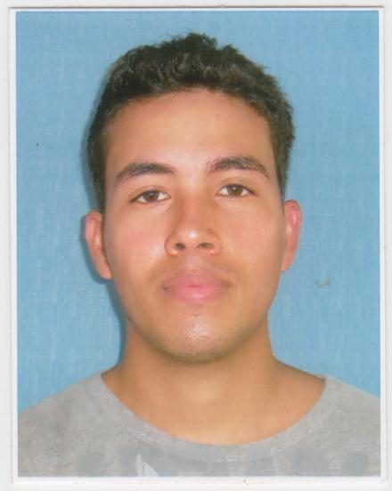

Telf: 977 577 166

Email: gabo_marquez26@hotmail.com

Dirección: Av. Del Rio 215. Pueblo Libre

**MARQUEZ G.**

**GABRIEL A.**

***Mi Perfil***

***Contacto***

***Objetivo profesional***

Me considero una persona responsable, dinámica y creativa, con facilidad de adaptación y capacidad de trabajar en equipo, en condiciones de alta presión, con iniciativa para resolver problemas eficientemente y lograr las metas y objetivos trazados por la empresa.

**IDIOMAS**

* **Inglés: Avanzado**
* **Español: Nativo**
* **Deportes**
* **Leer**
* **Videojuegos**

***Experiencia***

* **Instalacion de Sistemas**
* **Diagnostico**
* **Mantenimiento Preventivo**
* **Ensamblaje de PC**

**Colegio: U.E. Juan de Castellanos – Edo. Nueva Esparta, Venezuela.**

**Título Bachiller en Ciencias Informáticas**

**Curso realizado: Peñaranda C.A. – Edo. Nueva Esparta, Venezuela.**

**Reparación y Mantenimiento de PC, Cableado Estructurado de Redes LAN**

**Curso realizado: Instituto Cibertec – Lima, Perú.**

**Especialización en Ensamblaje y Diagnostico de Equipos y Redes**

**2002 – 2008**

**2011 – 2011**

**2019 – 2019**

**Importadores PC Lis S.A.C.**

De (15/01/2018 a 31/03/2019)

Cargo realizado: Soporte Técnico y atención al cliente.

**G&C Tecnologik**

De (12/04/2019 a 31/12/2020)

Cargo realizado: Soporte Técnico y atención al cliente.

**High Tech**

De (7/01/2020 a 11/12/2021)

Cargo realizado: Soporte Técnico y atención al cliente.

**INTERESES**

**INFORMÁTICA**

***Formación***